DG5000在光电调制系统中的应用
来源：普源精电
概述
光电调制是一种通过控制光信号的特性（如强度、相位、频率或偏振）来实现信息传输的技术。它广泛应用于光通信、激光雷达、光学测量以及其他需要高精度光信号处理的领域。根据调制方式的不同，光电调制可以分为多种类型，例如强度调制、相位调制、频率调制以及偏振调制。这些不同形式的调制方法各有特点，能够满足不同的使用需求和应用场景。
频率调制通过改变光的载波频率来实现对信号的调制，这种方式能够有效提高信号传输的抗干扰能力，并确保信号的稳定性和准确性。在具体使用场景中，其主要需求是利用序列功能使不同频率的信号按需触发并输出，从而实现复杂信号的自动化控制与精确管理。
优势
通过序列功能，用户可以方便地实现触发控制下的波形切换输出。该功能允许预先加载多个任意波形，并按照设定的顺序或触发条件进行动态切换。当收到外部触发信号时，系统能够快速响应，根据触发指令切换至指定的波形，从而灵活适应不同测试场景的需求。这一特性对于需要频繁更改波形参数或在复杂系统中模拟多种输入信号的场合尤为重要。通过序列功能，不仅可以显著简化操作流程，还提升了信号输出的自动化程度，同时确保了切换过程的速度与精准性。
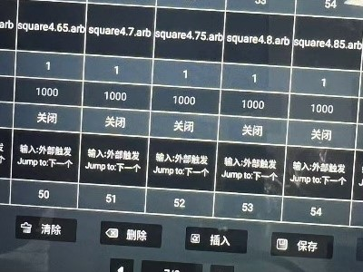
图一、DG5000 Pro序列配置界面
1、通过 FTP 将波形文件传输至仪器内存后，序列功能可以对已加载的波形进行快速调用，实现高效的信号切换和输出。
2、每个波形条目可通过设置 GO TO 参数，使其指向自身对应的条目，从而实现波形的循环输出，无需额外操作便可实现连续稳定的信号生成。
3、通过事件功能设置外部触发信号，利用 JUMP TO 指令切换至下一个波形条目，从而动态改变输出信号的频率。结合调制器反馈信号，该功能可用来自动调整激光的调制频率，使整个系统形成闭环控制，大幅提升光电系统的响应速度与工作效率。
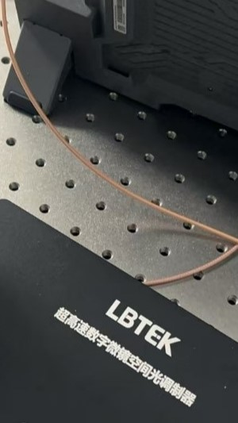
图二、光调制器提供外部触发信号
整体贡献
DG5000 Pro 具备强大的序列功能，为低速光电调制系统的应用提供了一种高效且经济的解决方案。相比其他需要复杂配置或昂贵设备支持的方案，DG5000 Pro 序列功能的加入能够显著减少设备投入成本，同时满足多样化的调制需求。
其内置的复杂序列功能为用户提供了多段任意波形的连续输出能力，可实现多个信号之间的无缝切换。这一特性允许用户灵活设计信号序列，以适应不同的测试需求。此外，DG5000 Pro 支持通过外部信号触发来动态改变输出信号的频率，从而进一步提升了系统的自动化水平。这使得光电调制系统能够在运行过程中形成闭环控制逻辑，无需人工干预手动重新加载波形，大大简化了操作流程。
通过这种闭环运行方式，光电调制系统可以在更短的时间内完成信号生成与调整，提高了整体测试效率和精度。这对于需要频繁切换调制信号或长时间持续运行的场景来说尤为重要。DG5000 Pro 不仅降低了用户的使用门槛，还凭借其优异的性能表现成为低速光电调制领域中兼顾成本与效率的理想选择。
总结
DG5000 Pro 的序列功能为需要多个任意波形表下发的应用提供了一种高性价比的解决方案。通过该功能，用户可以灵活地实现多段波形的切换和输出，从而满足各种复杂信号场景的需求。此外，DG5000 Pro 的序列功能设计几乎与高端型号 DG70000 相同，这意味着它能够以更经济的方式实现接近旗舰级产品的性能和功能表现，成为许多工程和研发项目中的理想选择。
然而，目前 DG5000 Pro 的序列功能存在一个显著的缺陷：其外触发电平设计固定为 0V，不支持用户调节。这一限制在某些使用外部触发的场景下可能会导致误触发现象，尤其是在系统环境中存在较高噪声或其他干扰信号的情况下。这种设计缺陷可能对系统的稳定性造成一定影响，进而降低整体测试和实际应用的可靠性。
对于依赖高精度触发的复杂应用来说，可调整的触发电平范围是确保信号准确捕获的重要特性。因此，未来需要在此方面进行改进，增加电平可调的选项，进一步提升 DG5000 Pro 的适用性，扩展其在更高要求场景中的应用范围。

